Github账户：
注册Git地址：https://github.com
下载git工具：https://git-scm.com/downloads
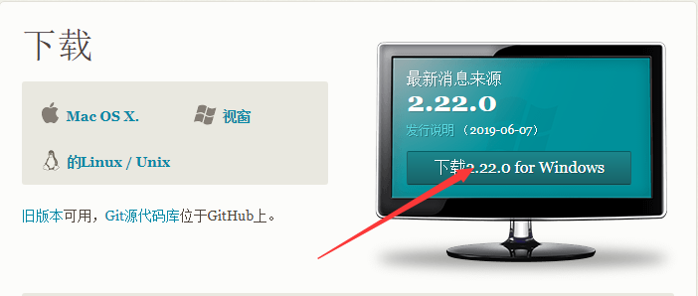
创建Github仓库：
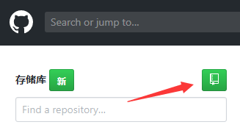

创建本地Git仓库：
在桌面右键打开Git Bath here 命令行工具
配置：git config --global user.name "Your Name" 配置用户名
git config --global user.email "email@example.com" 配置你的邮箱
git config --global push.default matching
git config --global core.quotepath false
git config --global core.editor "vim"
创建一个目录（ 不要包含中文 ） mkdir 目录名
进入这个目录（文件夹）：cd 目录名
将这个目录变成git可以管理的仓库 git init
这个目录（文件夹）就是本地仓库了
连接远程仓库：
设置SSH key：https://github.com/settings/keys

生成SSH key（密钥）：在bash命令行工具组输入 rm -rf ~/.ssh/*
ssh-keygen -t rsa -b 4096 -C "你的邮箱"
回车三次。
运行： cat ~/.ssh/id_rsa.pub 会得到一串东西
复制粘贴到
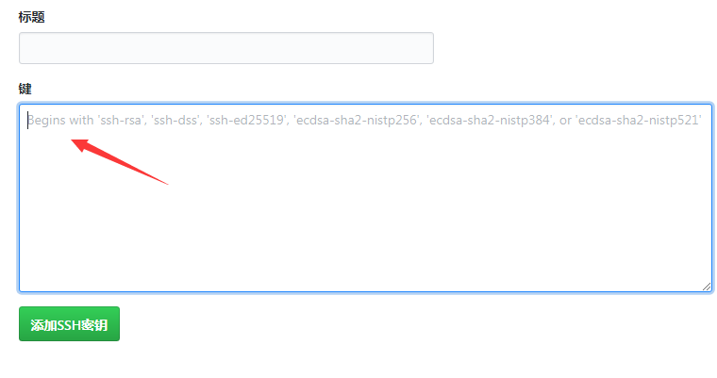
在新建的目录下运行：ssh -T git@github.com
如果看到 Hi FrankFang! You've successfully authenticated, but GitHub does not provide shell access.
首先我们在目录下做一些修改：
如创建一个文件ss.txt ，
在bash中：git status -sb 查看 得到：
$ git status -sb
## No commits yet on master
?? ss.txt
Git add 文件路径
将修改提交到暂存库
Git commit -m”说明”
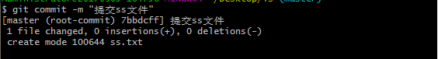
将暂存库内的修改提交到本地
接下来连接git远程仓库
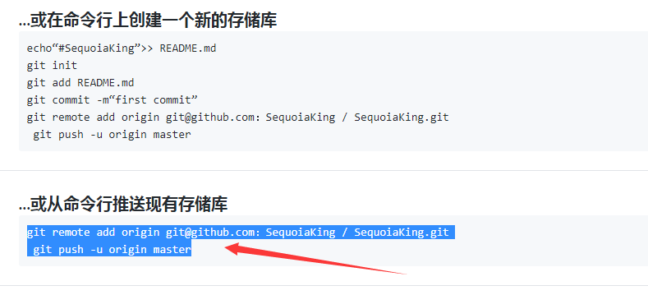
输入：git remote add origin git@github.com:SequoiaKing/SequoiaKing.git

可以运行git remote -v
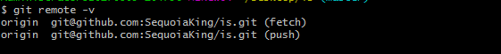
已经进行了连接
接下来，将本地修改推送到远端仓库：git push -u origin master
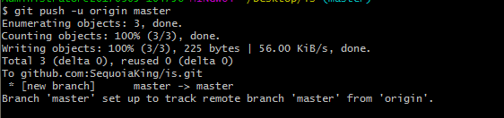
现在已经推送到远端，可以去github上查看一下
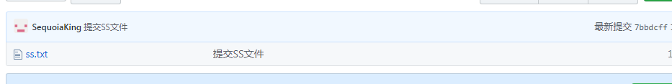
Git分支操作：
现在我们进行分支操作，多人协作会有很多次的重复提交，所以要进行分支管理，一般master分支是主分支，一般不会在此分支进行开发，我所知道项目分支有主分支（master）、开发分支（dev），功能分支（Feature），我们现在创建一个新分支，如果以后要用其他分支，可以继续创建。
创建+切换分支：git checkout -b <name>
查看分支
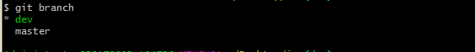

现在我们做一些修改:将ss.txt改为ss.html并添加html代码。
查看修改：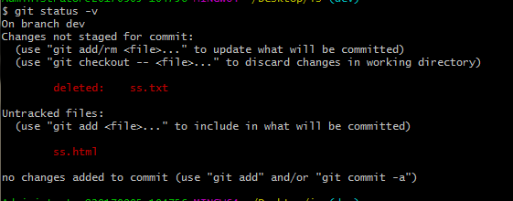
Git add . 提交所有更改
Git commit -m “说明” 提交暂存库到本地
Git push -u origin dev 提交到远端
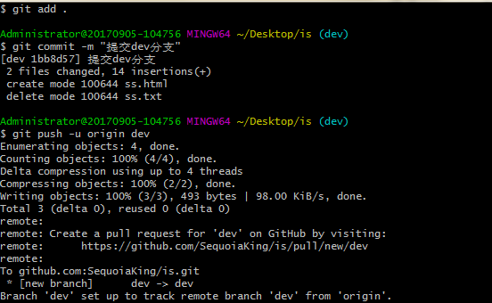 远端已经有了两个分支 master dev
现在我们把本地的分支切换到master，如果你打开以前创建的git本地仓库目录（文件夹），会发现ss.html文件变成了ss.txt，将在dev中的修改添加到master，需要进行分支合并。
合并分支：git merge <name>
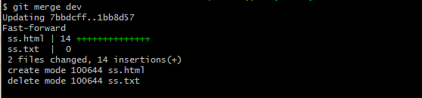

我们查看现在的分支：git branch
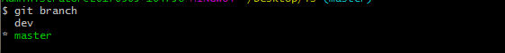
现在dev分支已经用不到了，我们删除dev分支。
删除分支：git branch -d <name>
将合并后的master分支提交到github
Git push -u origin master
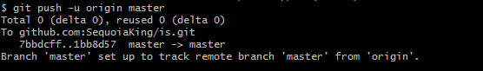
Git多人协作：
进行多人协作，需要协作人员拥有自己的github账户，在需要多人的github库中添加协作者即可。
添加协作者：
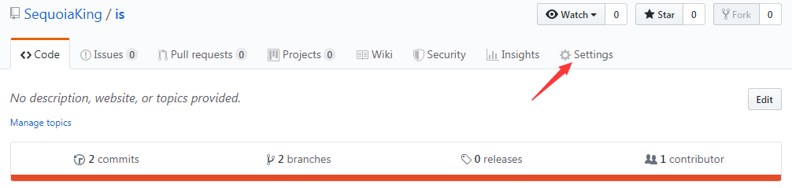
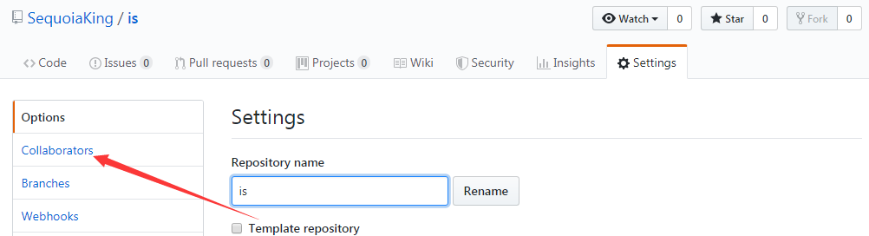
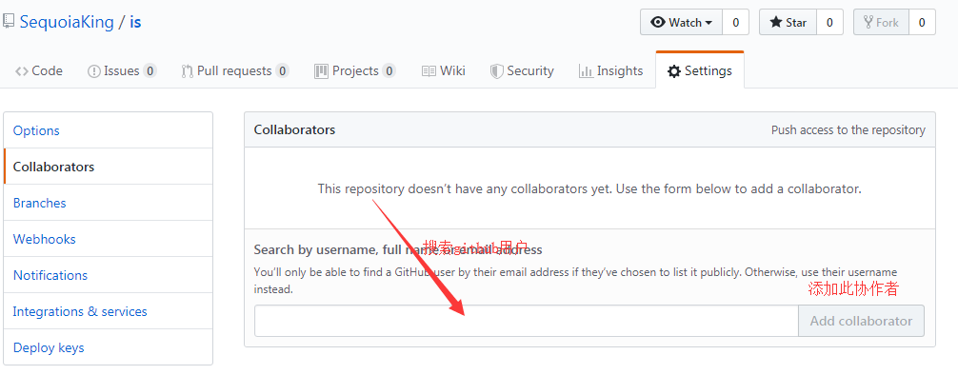
可以使用协作者的邮箱、用户名来搜索。
如果用邮箱地址没有搜索到他，是他的github账户将邮箱设置成私人，可以使用账户名进行搜索。修改邮箱设置。
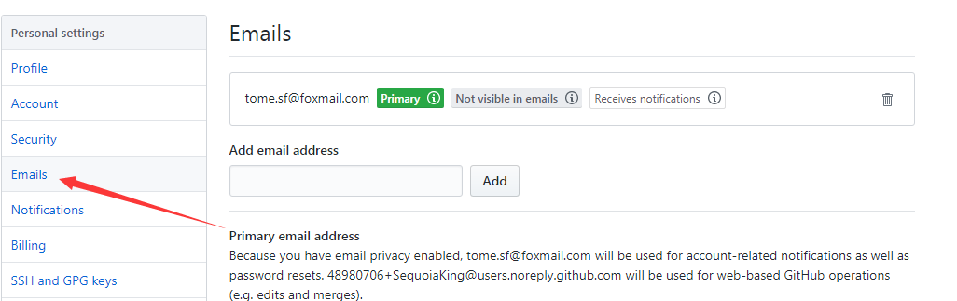
点击后下拉，可以看到keep my email address private按钮以选中，这就是设置为我的邮箱为私人，我们现在需要我的邮箱设置为开发，点击keep my email address private前的按钮，变成未勾选。
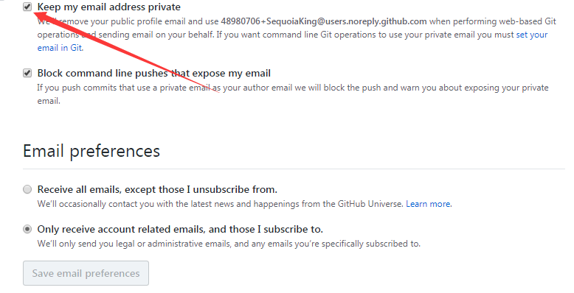
之后在配置文件进行邮箱选择
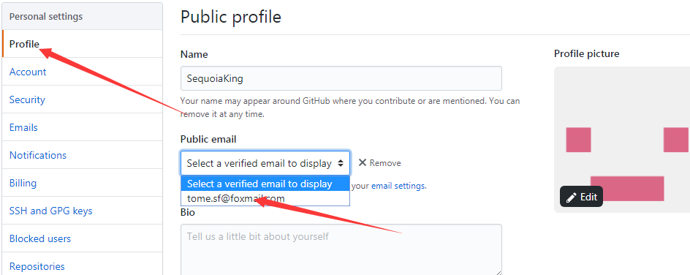

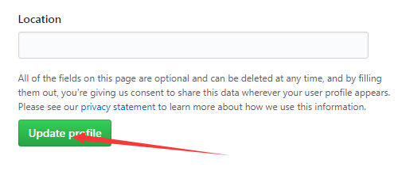
点击后就可以使用邮箱搜索了
添加协作者完成后，协作者就可以将修改推送到这个github库
协作者首先需要克隆这个github库：
Git clone git@github.com:自己的用户名/github库名.git
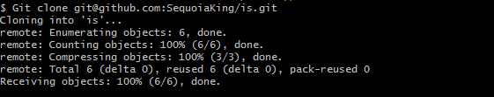
我们查看一下分支
Git branch
运行命令，显示只有一个分支，github库克隆到本地只有一个master主分支，需要我们在本地新建分支于github分支连接。
新建一个dev分支：git checkout -b dev
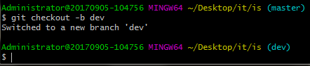
接下来就是连接github上的dev分支：
git branch --set-upstream-to origin/<branch-name>
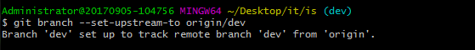
现在修改ss.html文件，
Git add ss.html
Git commit -m””
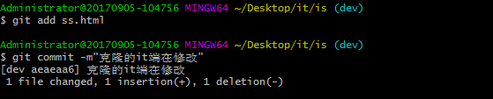
在dev分支下进行推送：git push origin dev
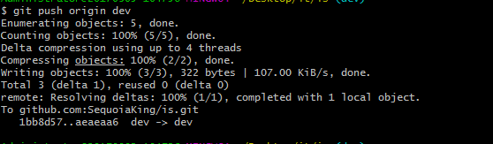
推送成功了，也就是说，我们之前进行的分支连接是成功的。
协作者，已经把dev分支推送到了github上，我们进行拉取，查看是否成功将修改推送到github。
拉取：git pull
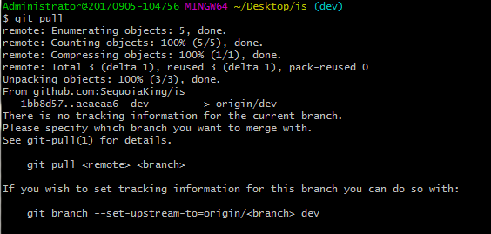
我们还没有进行本地dev分支与远端dev分支连接，连接的命令上面我们已经实现了，可以自己进行连接，连接之后我们才能拉取dev分支的修改。
连接之后，在执行git pull命令：
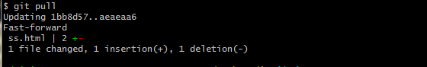
现在可以查看ss.html文件是否发生了更改，发现确实发生了更改。协作者进行的修改确实是推送到了github库里，我们成功实现了git的多人协作。
VS Code的Git功能
我们可以用 vs code来打开我们的git本地仓库目录（文件夹）
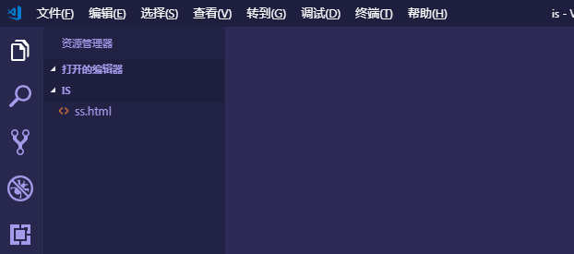
可以尝试修改ss.html文件，修改后Ctrl+S保存。

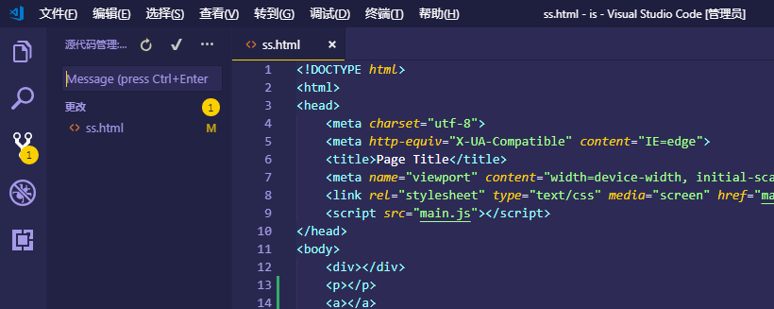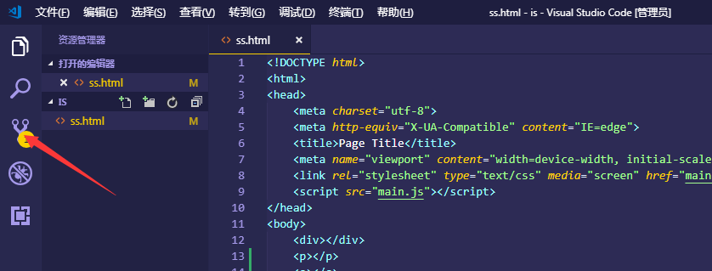
Vs code内置的git插件已经起作用了。
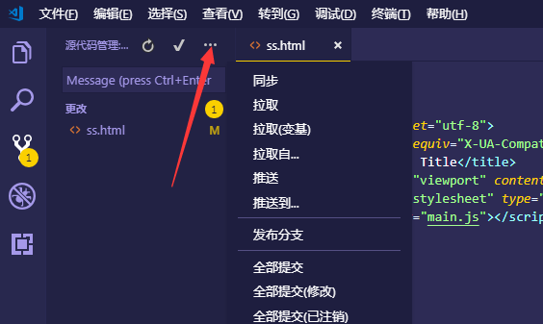

Vs code 使用git非常简单，大家经常使用，一段时间过后，就会运用的非常熟练，vs code不用自己输入命令，使用也很简单。

